西财要闻采集实验报告
姓名：___赵恩可______ 学号：____42512088_____ 日期：___2026.9.20_____
- 必须用 opencode + Cursor 做。范围：西财要闻。 每条新闻字段包括： 日期、标题、链接、正文。
- 本周交 Word 版。提交文件名：西财要闻采集实验报告-姓名-学号.docx。
- 把「姓名」改成你自己的名字，把「id」改成你的学号。
- 数据和代码下周课堂邀请同学展示运行，本周作业不交这两个文件。
- 在超星学习通提交，提交前检查内容，不要交错文件。

1. 实验目标
采集西财所有要闻：https://www.swufe.edu.cn/index/xcyw.htm

2. opencode 使用过程
说明你怎么用 opencode 对话、生成脚本、跑通采集。下面贴截图。
（在此粘贴使用 opencode 的详细过程截图，尽可能详细展示你的所有交互过程）
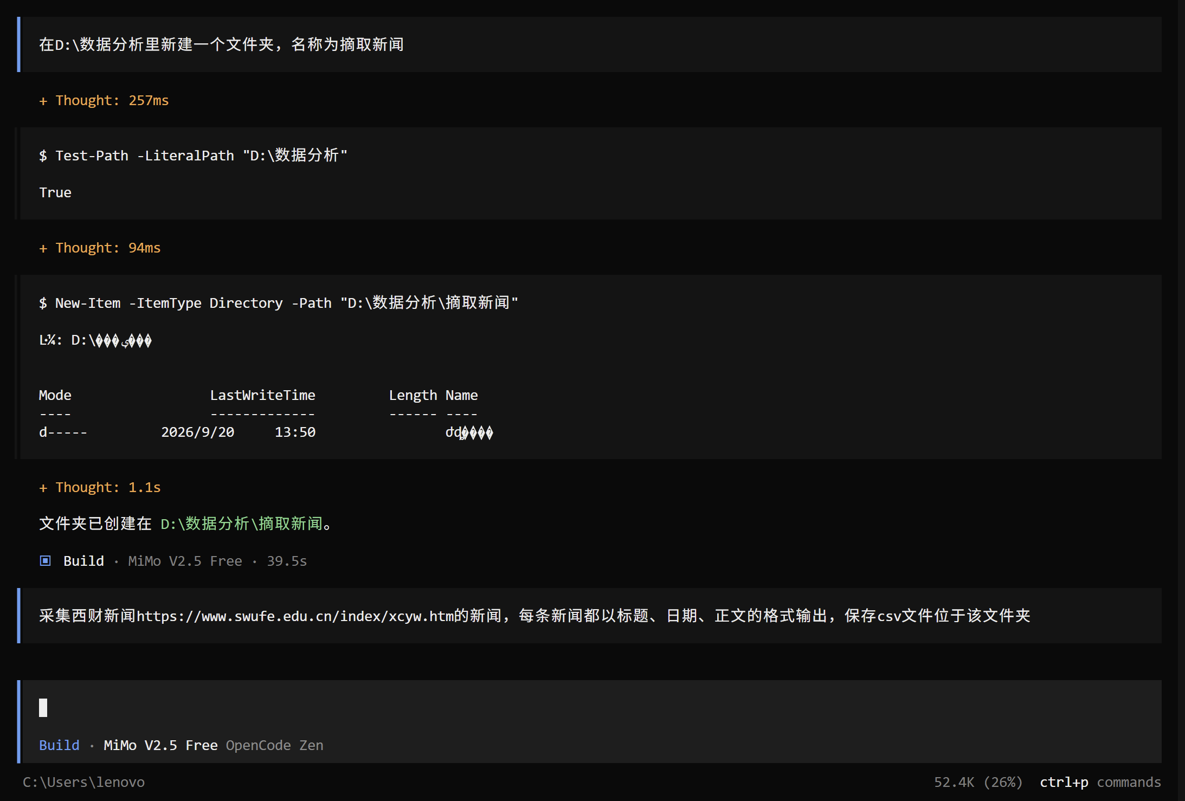
先让它在指定的文件夹里面创造一个新的文件夹，再命令它在这个文件夹里摘抄新闻
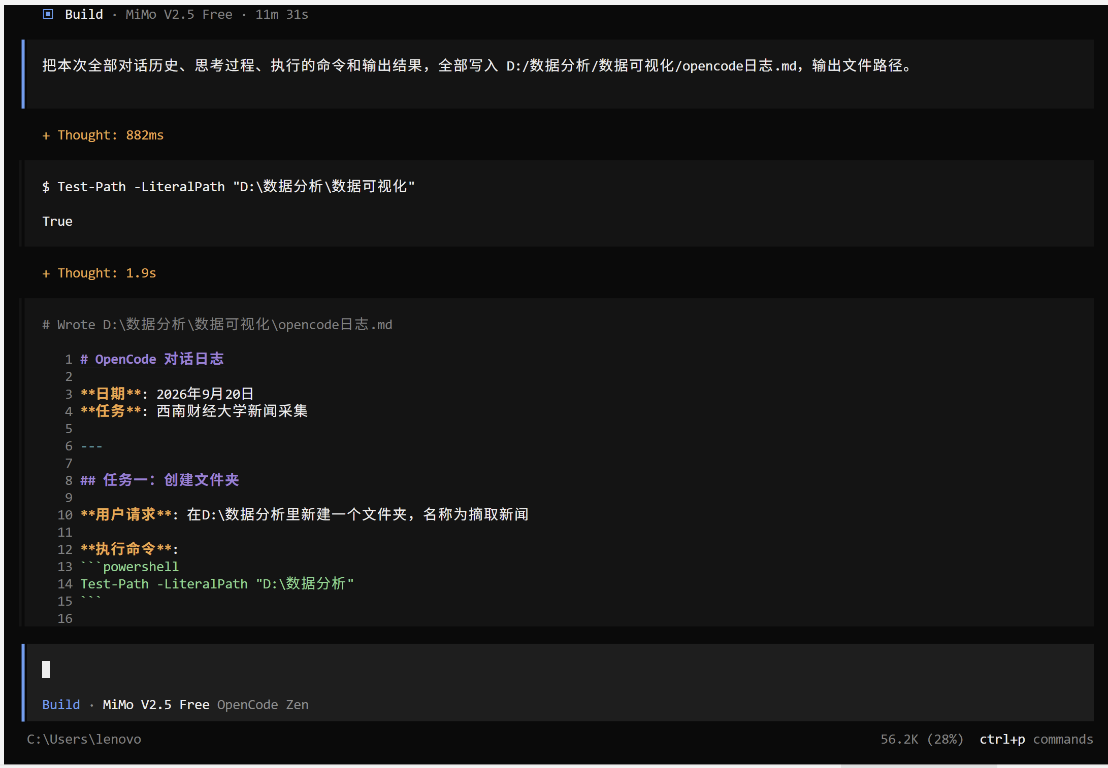
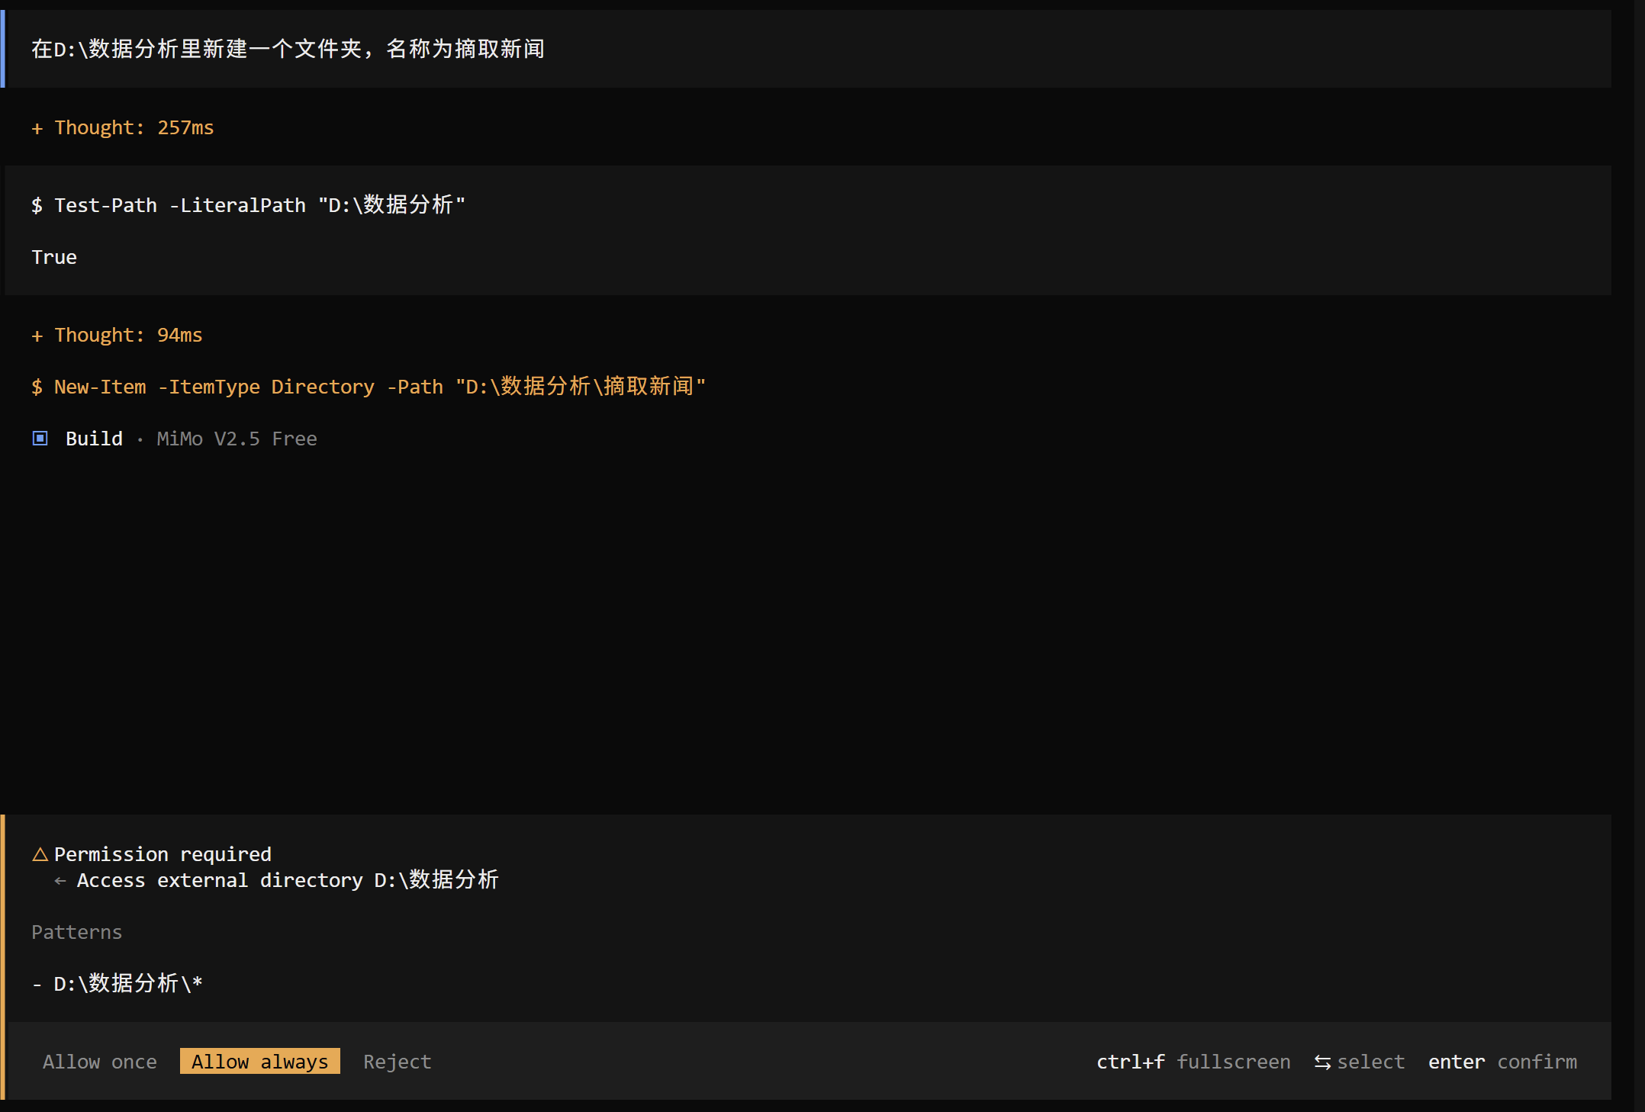
并让它将过程记录下来，放置在与新闻相同的文件夹里

3. 踩坑记录
要求记录 1–3 条踩过的坑。
- 一开始生成文件后找不到了
- 生成后需要选定一下设置

4. 解决经验
详细介绍解答过程：问了 opencode、互助小组，还是其他途径；具体如何解决的。对应上面 1–3 条踩坑来写。
- 问了豆包，为了方便就指定一下文件创造的位置
- 问了豆包生成的原因，并选择了放开权限

5. 是否最终完成数据采集
• 是否完成：是
• 采集了多少条：___680_____
• 最初 10 条截图（贴在下方；不足 10 条则有几条贴几条）：

